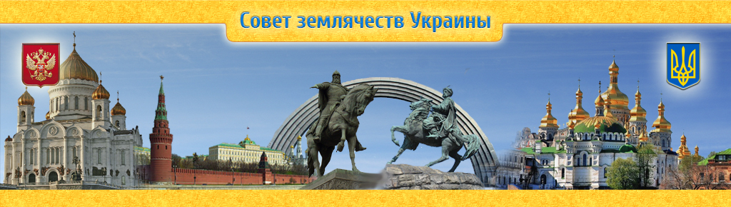

Светлой Памяти Бориса Николаевича Пастухова

Руководителям Общероссийской общественной организации содействия воспитанию молодежи «Воспитанники комсомола – Моё Отечество» Международного Оргкомитета «Комсомолу – 100», «Комсомолу – 105»
Президенту Торгово-промышленной Палаты РФ Катырину С.Н.
Родным и близким Бориса Николаевича

Совет Землячеств Украины в Москве, Союз наций и народов России, ветераны Ленинского комсомола, состоящие в этих структурах, выражают глубочайшие соболезнования в связи с невосполнимой утратой – уходом из жизни одного из самых известных со времен СССР людей, выдающегося государственного, комсомольского, политического и общественного деятеля Советского Союза и Российской Федерации Бориса Николаевича Пастухова.
В его замечательной биографии Комсомол занимает особое место – от секретаря комитета Комсомола МВТУ им. Баумана, секретаря Бауманского райкома, Московского городского комитета ВЛКСМ до второго и первого секретаря ЦК ВЛКСМ его путь был значимым для всего Ленинского Комсомола.
Затем высокие и ответственные должности в Советском Союзе – Председатель Государственного комитета СССР, Чрезвычайный и Полномочный Посол в Дании в Афганистане. В современной России – первый заместитель Министра иностранных дел РФ, Министр по делам СНГ, председатель Комитета ГосДумы по работе с СНГ и соотечественниками за рубежом, Старший Вице-президент Торгово-промышленной палаты РФ, соратник и друг Е.М. Примакова.
И везде Борис Николаевич был в высшей степени востребован. Везде все ценили его темперамент общественного деятеля, энергию, чуткость и внимательность, высокую порядочность и принципиальность, преданность настоящей дружбе, удивительную способность обеспечить успех любому делу, выполнить работу на самом высоком уровне. Он всегда был преданным тем, кто избирал его на протяжении нескольких десятков лет в Верховный Совет РСФСР, в Президиум Верховного Совета СССР, в Государственную Думу Российской Федерации.

Годы его руководства Ленинским Комсомолом насыщены великими делами. Это и Всесоюзные комсомольские стройки, это и освоение нефтяных и газовых месторождений, это и возведение Байкало – Амурской магистрали и другие новостройки Сибири и Дальнего Востока. Везде он был настоящим лидером и наставником советской молодежи.
Он – один из авторитетнейших деятелей международного молодежного движения, его авторитет во Всемирной Федерации демократической молодежи, Международном Союзе студентов, во Всемирном фестивальном движении всегда вызывал признательность, благодарность и восхищение.
Благодаря активному участию Бориса Николаевича в работе Общероссийской общественной организации содействия воспитанию молодежи «Воспитанники комсомола – Мое Отечество», Международного Оргкомитета «Комсомолу – 100» и других структурах он способствовал передаче современной молодежи лучших комсомольских традиций, помогал воспитывать творческих активных людей, истинных патриотов России.
Мы с особым чувством гордости вспоминаем наши годы работы в Комсомоле, часть из которых проходила в организациях ЛКСМ Украины. Личное участие Бориса Николаевича в их деятельности значительно способствовали повышению авторитета комсомольских организаций Украины. Мы помним его выступления на съездах комсомола Украины, фестивалях украинской молодежи, его слова о том, что Комсомол Украины является боевым отрядом Ленинского Комсомола.
Мы всегда будем помнить все это. И будем помнить гениального комсомольского вожака Бориса Николаевича Пастухова.
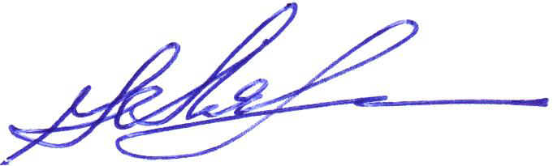
Н.И. Лях
Действительный государственный советник Российской Федерации I класса Председатель Совета Землячеств Украины Первый Заместитель председателя Союза наций и народов России Секретарь Черниговского обкома ЛКСМ Украины Заместитель заведующего Отделом, Международным отделом ЦК ВЛКСМ
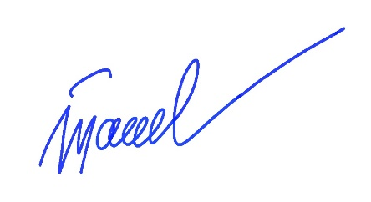
С.Б. Тагашев
Председатель Союза наций и народов России
Член Центрального Штаба общероссийской общественной организации «Россия»
Город Москва
19 января 2021 года

